★★★★☆
題組：Problem Set Archive with Online Judge
題號：10934: Dropping water balloons
解題者：蔡權昱
解題日期：2008年6月12日
題意：
某間大學要迎接一年級新生,他們打算向新生們丟水球.可是當他們充好水之後發現, 這些水球太堅固了, 有時候連從很高的樓層丟下來都不會破. 所以他們向你求救, 希望你幫他們找出至少要從第幾層樓丟, 水球才會破掉. 可是偏偏你又很懶惰, 你希望花最少次的試驗, 就知道水球會在哪一層樓破掉.
題目會給你k(1≤k≤100)個水球,樓層高度n(int64), 你必須回答最少要試幾次,才會知道水球會在哪一層樓破掉. 如果需要超過63次試驗, 請輸出:
“More than 63 trials needed.”
題意範例：
假設你只有1顆水球, 且樓層高度n層 , 你知道至少需要試n 次(worst case), 你才知道水球會在哪一層樓破掉.
如果你有2顆水球, 且樓層高度5層, 你就最少要3次, 才會知道水球在哪一層樓破掉. (why?)

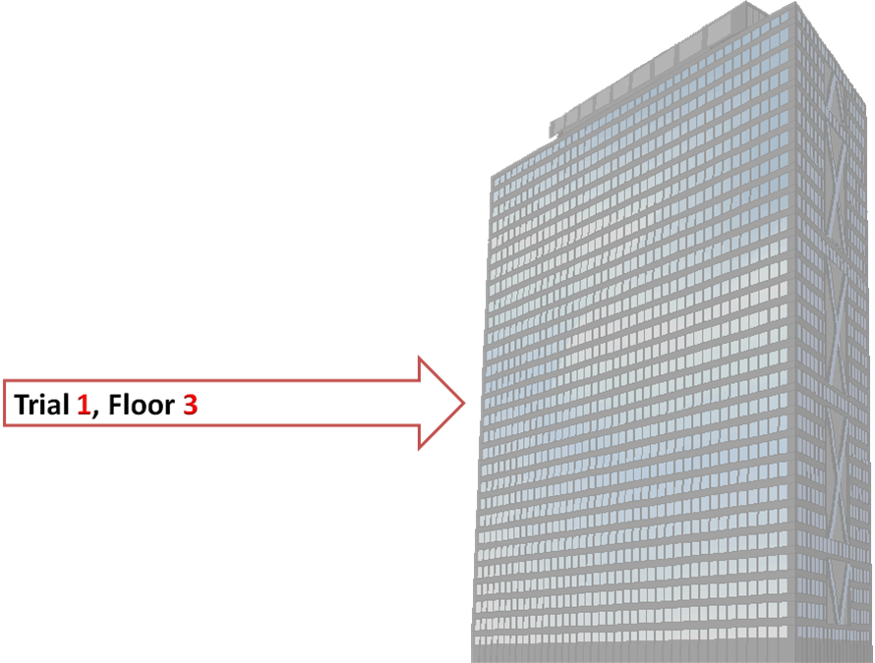
以下解釋此一答案:, (O)代表水球在該樓層沒破,(X)代表水球破了
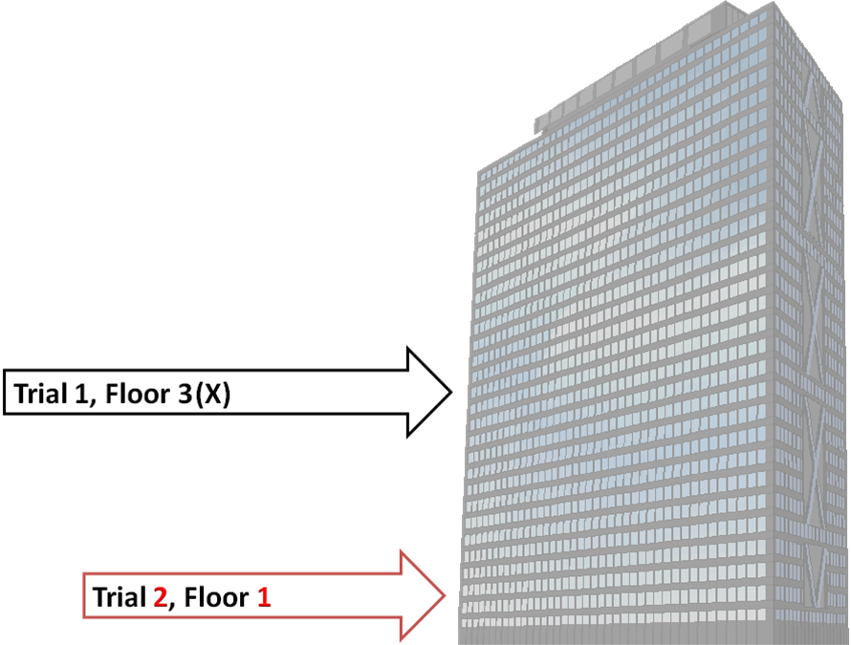

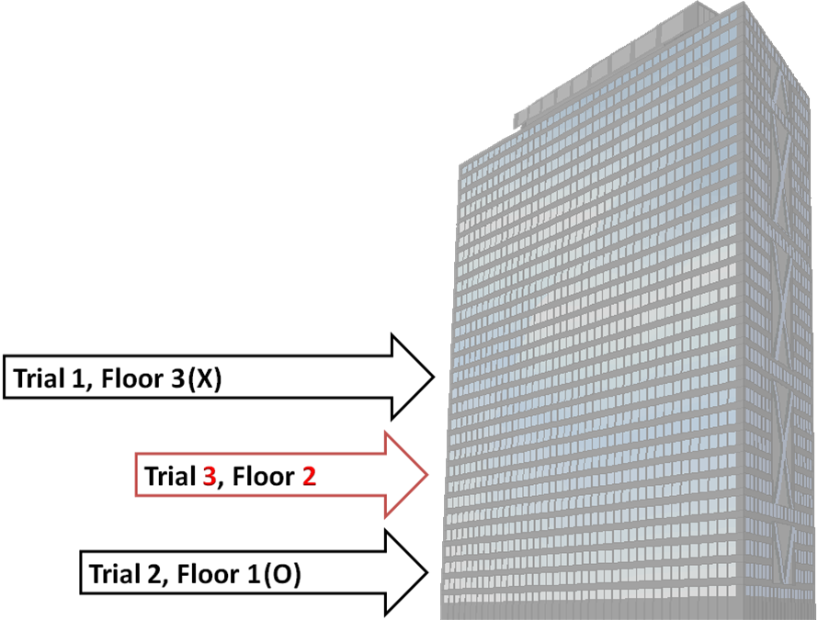
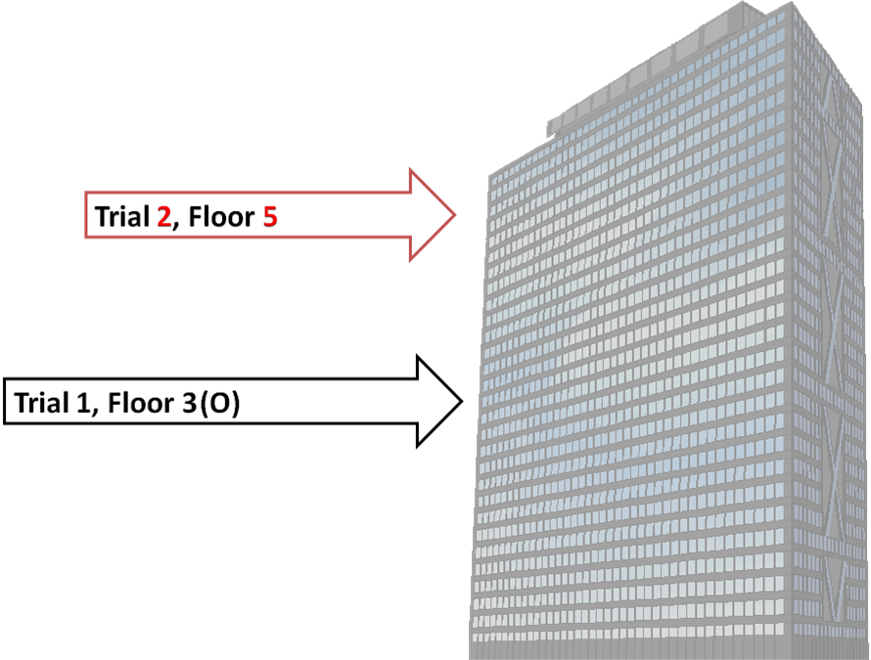
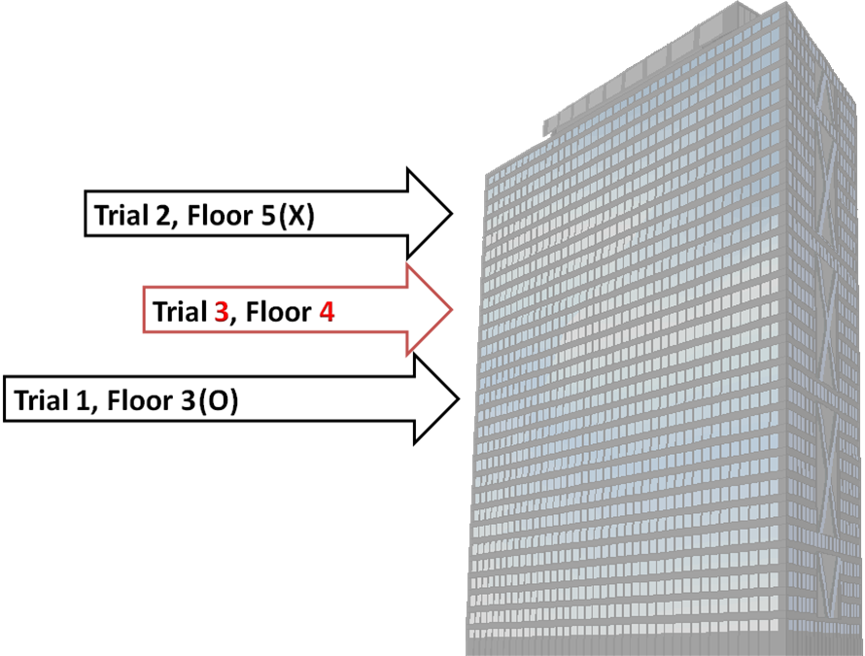
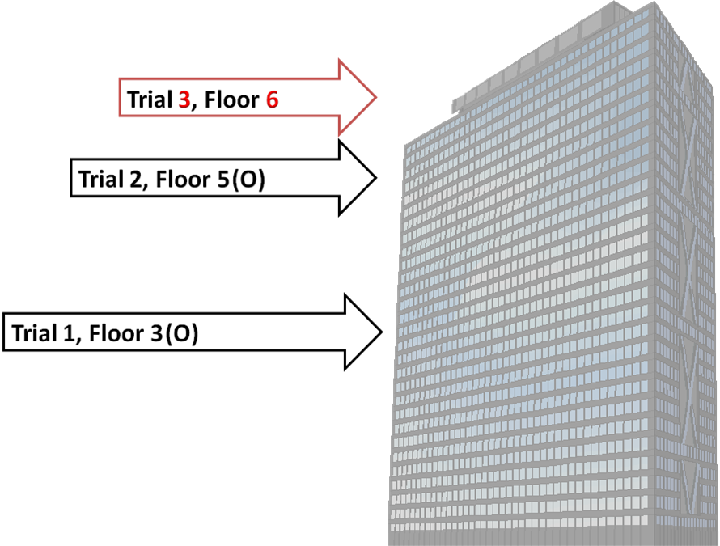

2顆, 5樓, 我們不知道要測幾次.
但是2顆, 3次, 可以知道最高可測到6樓.

所以此題可以轉換成如果我們擁有k顆水球時, 要花幾次的試驗可以測超大於等於n樓的建築物.

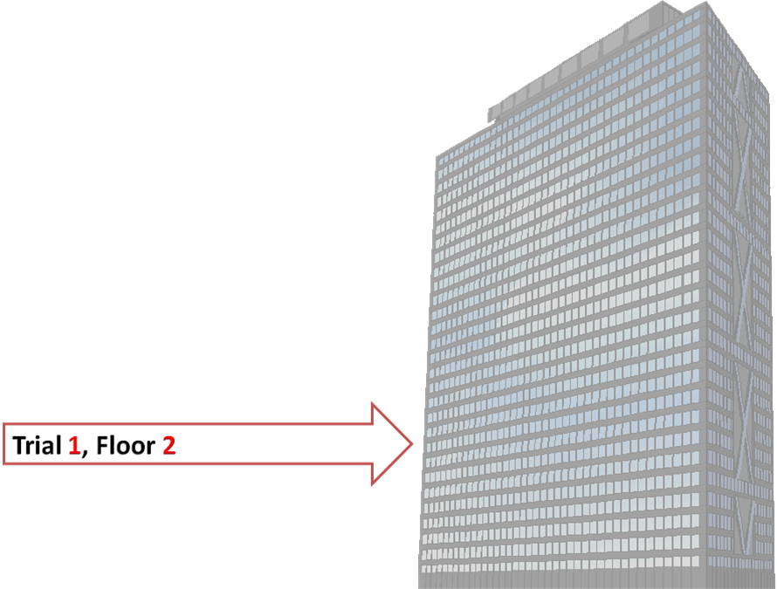
以下為2顆水球,共可以測2次的示意圖.

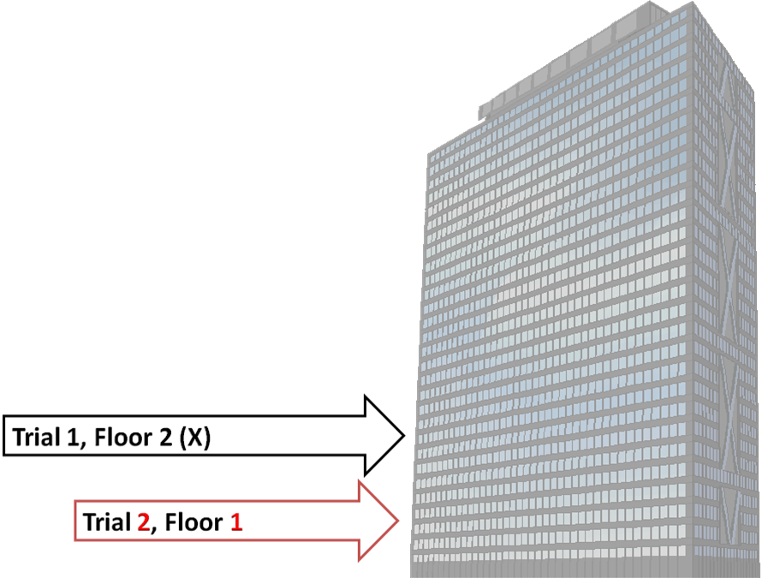

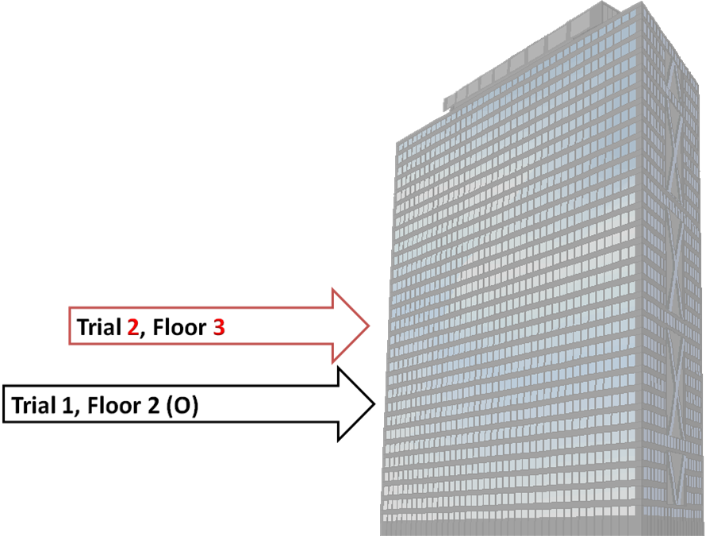

2顆水球, 2次.
結論是最高可以測到3樓.

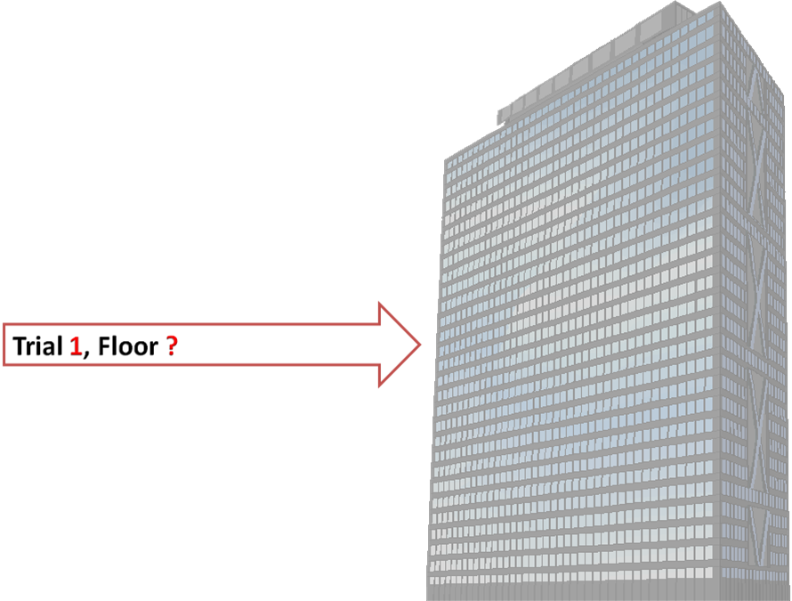
因此以下展示k顆水球,m次試驗可達樓層的推導過程:
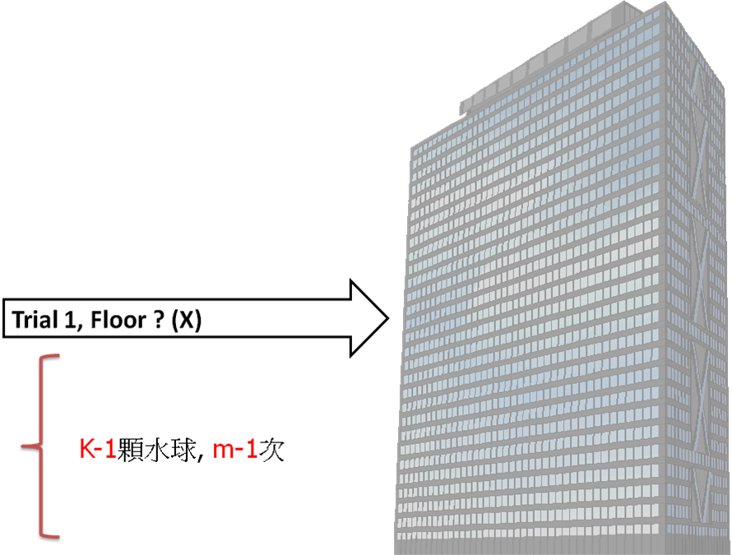
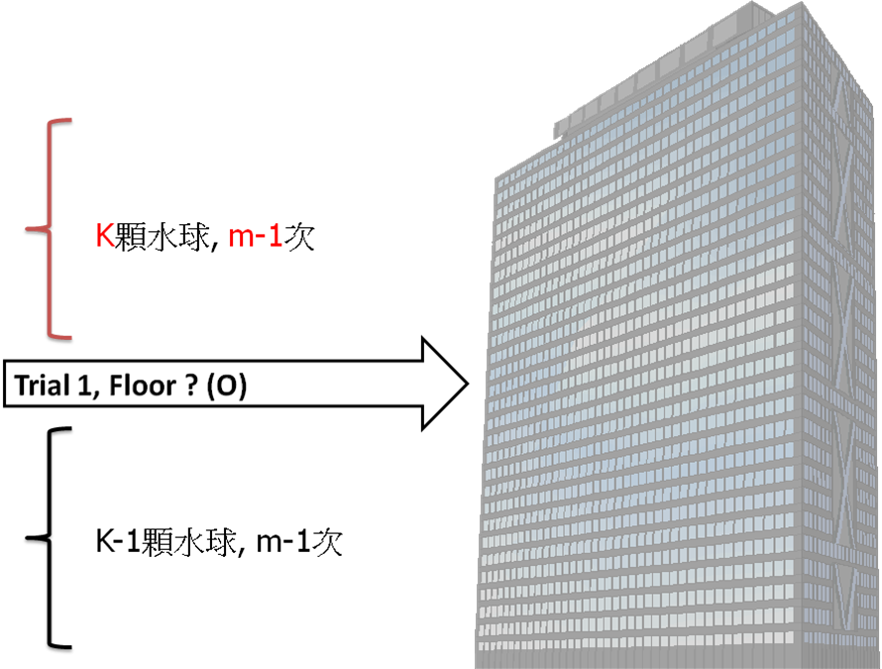
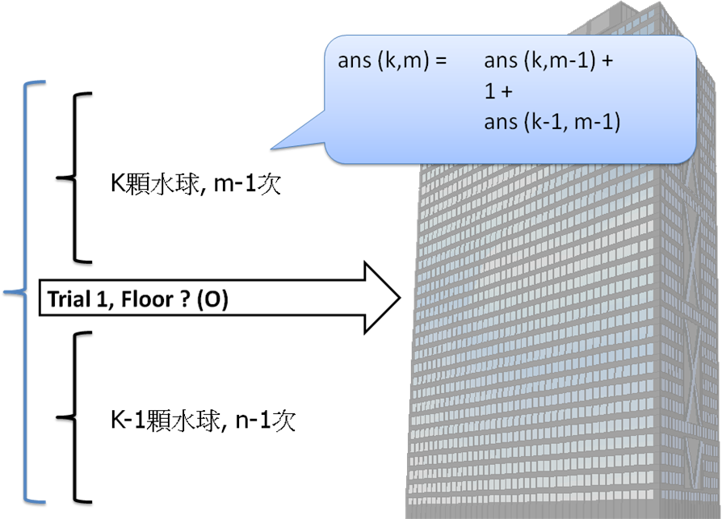
故可推導出此表:
到幾樓 | 幾次=1 | 2 | 3 | 4 | 5 | 6
水球=1 | 1 | 2 | 3 | 4 | 5 | 6
2 | 1 | 3 | 6 | 10 | 15 | 21
3 | 1 | 3 | 7 | 14 | 25 | 41
4 | 1 | 3 | 7 | 15 | 30 | 56
5 | 1 | 3 | 7 | 15 | 31 | 62
6 | 1 | 3 | 7 | 15 | 31 | 63

推出此表後, 原始題目的2顆水球,5層樓需要幾次的問題即可從表中紅色網底的位置得知, 2次試驗測不到5樓,3次試驗可達六樓,所以答案為3次.

解法：
DP + Binary Search
解法範例：
無。
討論：
(1) 時間複雜度: O(k*trial) = O(6300)
(2) 一定要做的★★★★題
程式：
#include <iostream>
using namespace std;

unsigned long long dp[101][64];

int main () {
for (int i=1; i<101; i++) {
for (int j=1; j<64; j++) {
if (i==1) {
dp[i][j] = j;
continue;
}

dp[i][j] = dp[i-1][j-1] + 1 + dp[i][j-1];
}
}

int b;
unsigned long long floor;
while (1) {
cin >> b >> floor;
if (b==0) break;

int ans = 0;

for (int i=1; i<64; i++) {
if (dp[b][i]>=floor) {
f cout << i << endl;
ans = 1;

i=64;
}
}
if (!ans) {
cout << "More than 63 trials needed." << endl;
}
}

return 0;
}

